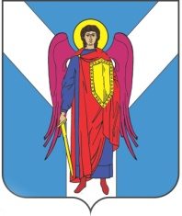

ДУМА ШПАКОВСКОГО МУНИЦИПАЛЬНОГО ОКРУГА
СТАВРОПОЛЬСКОГО КРАЯ

РЕШЕНИЕ

25 августа 2021 г. г. Михайловск № 213

Об утверждении Положения о порядке и размерах возмещения расходов, связанных со служебными командировками главы Шпаковского муниципального округа Ставропольского края и муниципальных служащих органов местного самоуправления Шпаковского муниципального округа Ставропольского края

В соответствии со статьей 168 Трудового кодекса Российской Федерации, Уставом Шпаковского муниципального округа Ставропольского края Дума Шпаковского муниципального округа Ставропольского края

РЕШИЛА:

1. Утвердить Положение о порядке и размерах возмещения расходов, связанных со служебными командировками главы Шпаковского муниципального округа Ставропольского края и муниципальных служащих органов местного самоуправления Шпаковского муниципального округа Ставропольского края, согласно приложению.
2. Настоящее решение вступает в силу на следующий день после дня его официального опубликования.

Председатель Думы
Шпаковского муниципального
округа Ставропольского края С.В.Печкуров

Исполняющий полномочия и
обязанности главы –
первый заместитель главы администрации
Шпаковского муниципального округа
Ставропольского края В.Д.Приходько

